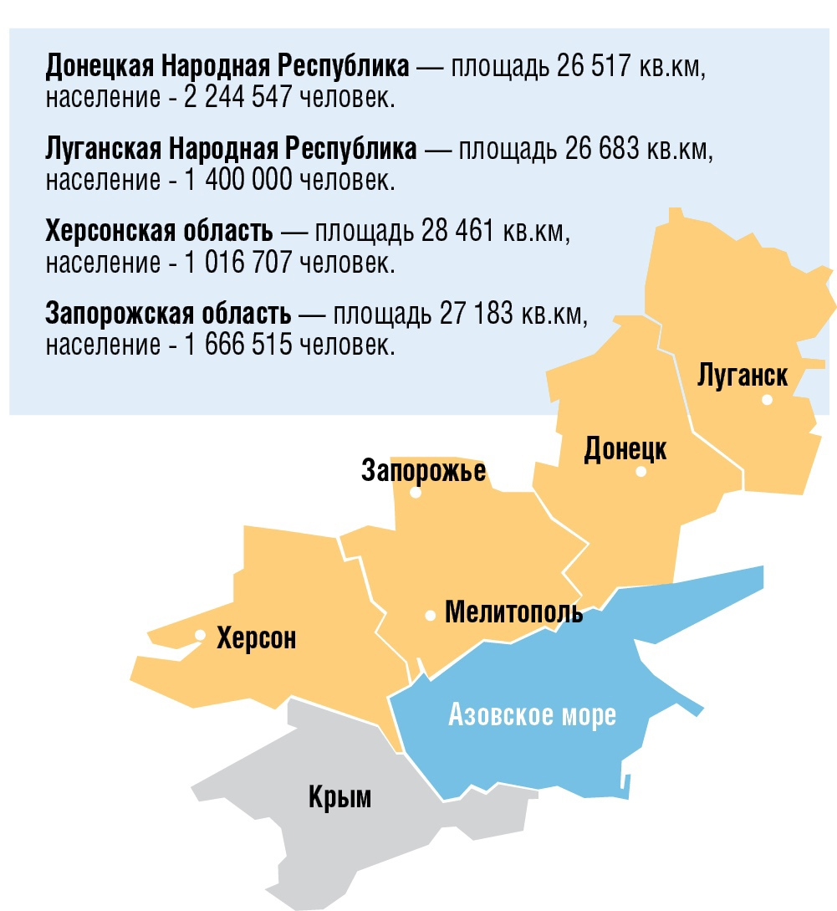

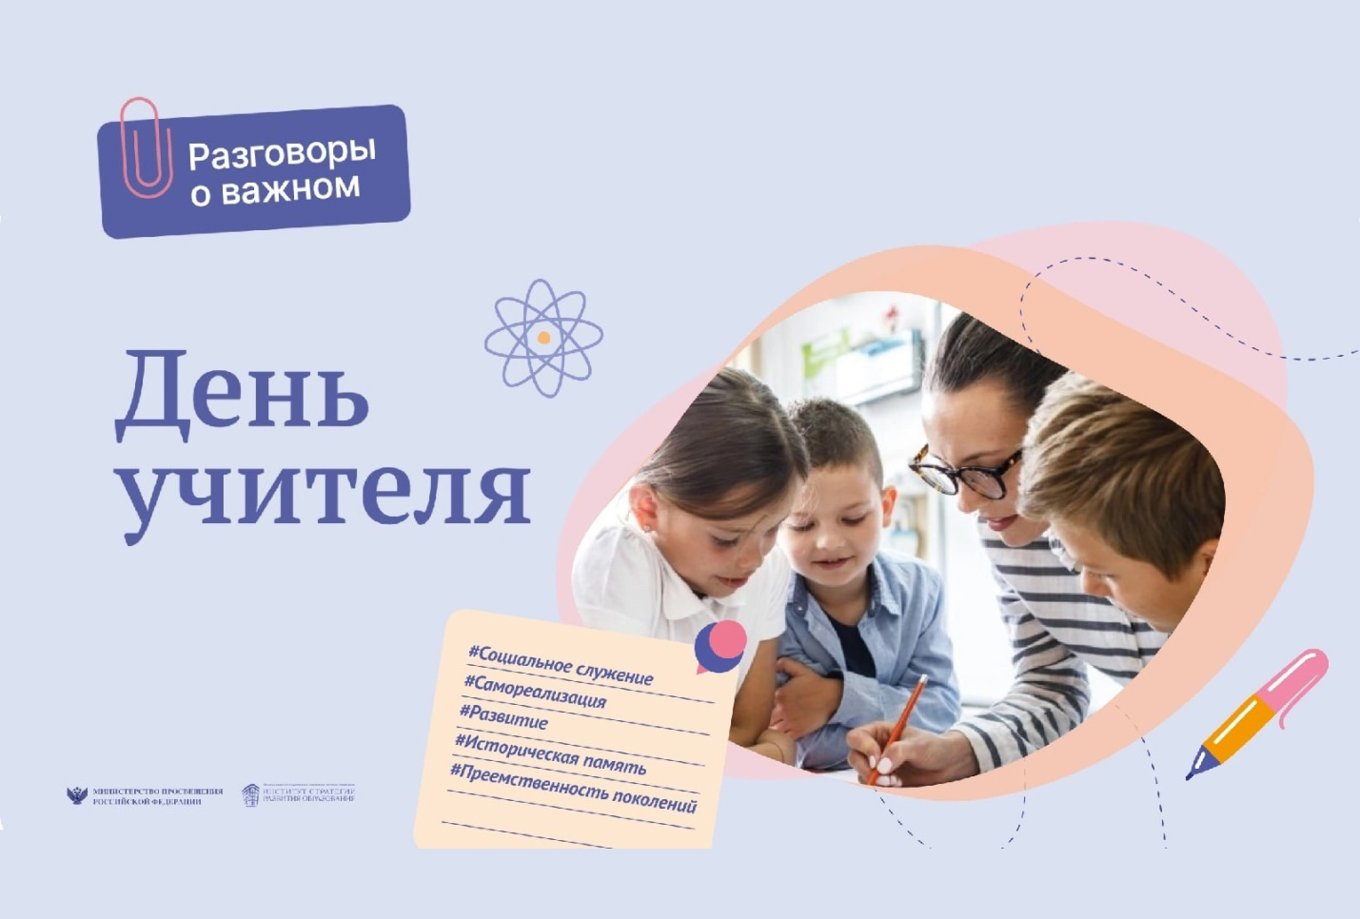

30 сентября у нас прошло внеурочное занятие «Разговоры о важном». Начали с того, что поговорили о значении этого дня: дне воссоединения Донецкой и Луганской Народных Республик, Запорожской и Херсонской областей с Российской Федерацией. Это событие не только политически важное, но и историческое.  
 После этого мы перешли к обсуждению профессии учителя. Посмотрели видео «Мир без учителя», которое заставило нас задуматься: что бы было, если бы не было таких профессий, как учитель?  
 Осознание уникальности этой профессии помогли нам прийти к важному выводу: быть учителем - это большая ответственность. Учитель не просто передает знания, он формирует личность, помогает выбрать дальнейший путь, вдохновляет и поддерживает.  
Давайте ценить и уважать наших учителей, ведь они играют важную роль в нашей жизни и в будущем нашего общества!

